ИНСТРУКЦИЯ ПО РАБОТЕ С ZOOM для родителей
Zoom — сервис для проведения видеоконференций и онлайн-встреч. Организовать встречу может любой, создавший учетную запись. Бесплатная учетная запись позволяет проводить видеоконференцию длительностью 40 минут.

Как войти в конференцию?
- Перейти по ссылке, которую пришлет педагог.
- Если у Вас установлено приложение нажмите на кнопку «Открыть приложение», если нет ‒ нажмите на кнопку «загрузите и запустите Zoom» (см. рисунок 1).
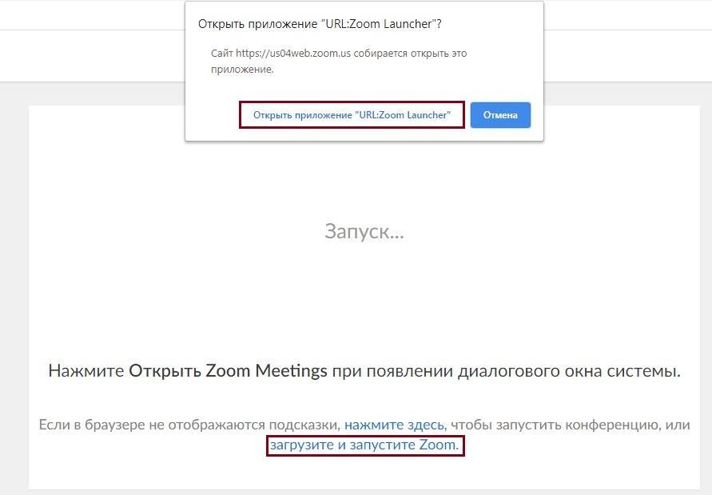
Рисунок 1
- После того как приложение загрузится, нажмите на него и запустите (см. рисунок 2,3).
Рисунок 2

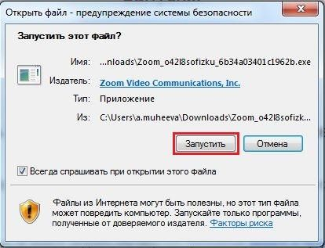

Рисунок 3
- Для входа в конференцию вход в систему необязателен.
- Нажмите на кнопку «Войти» (см. рисунок 4).
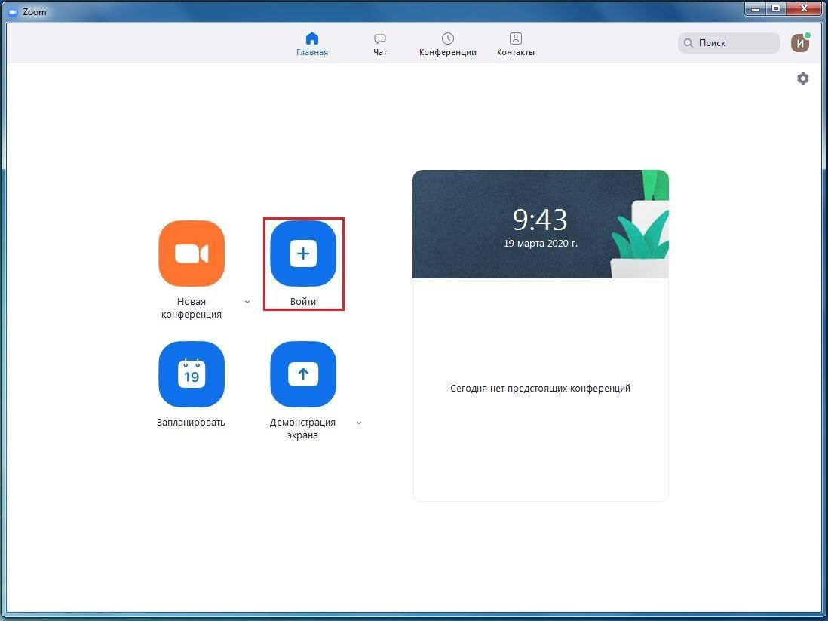
Рисунок 4

- Введите идентификатор конференции, который дал Вам педагог и ваше имя. Также выберите, хотите ли вы использовать звук и/или видео, и нажмите «Войти» (см. рисунок 5).
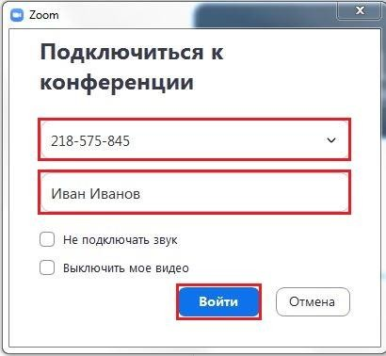
Рисунок 5

